Việt Nam Cửu Môn Đà Nẵng

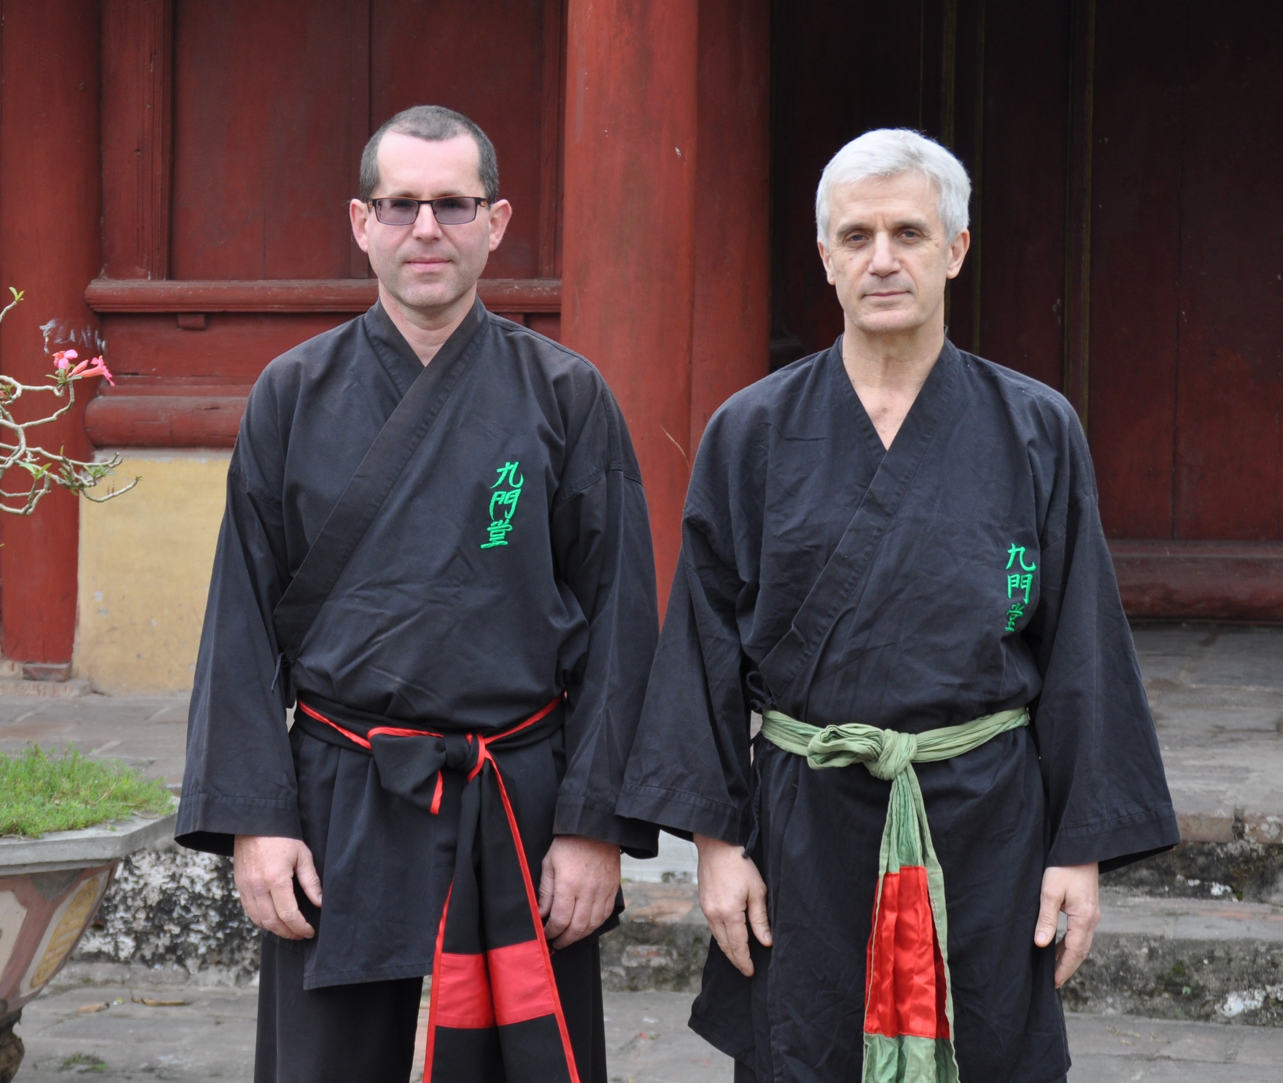

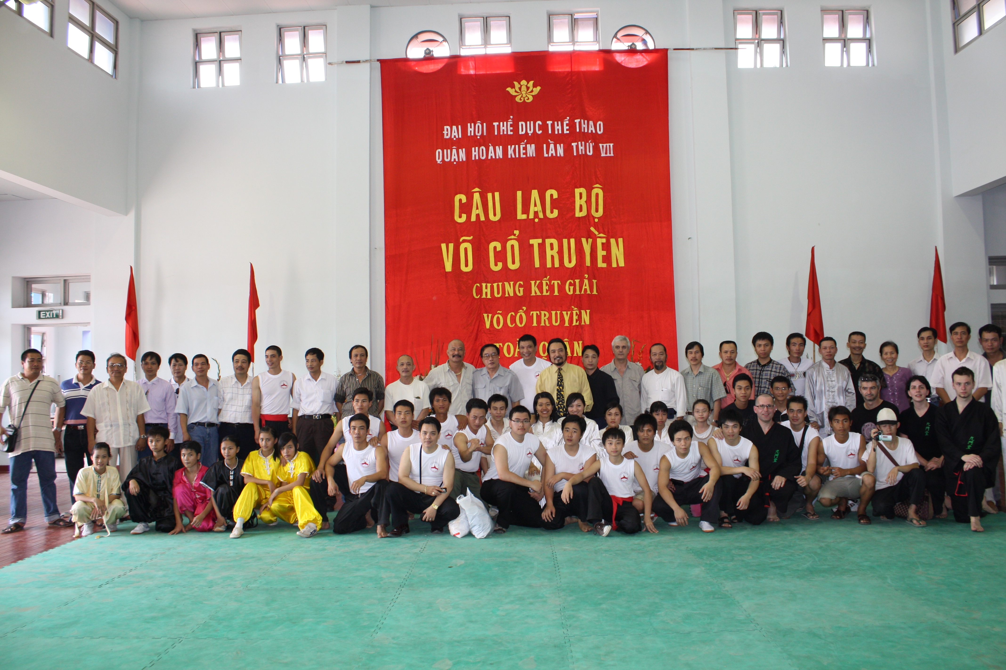
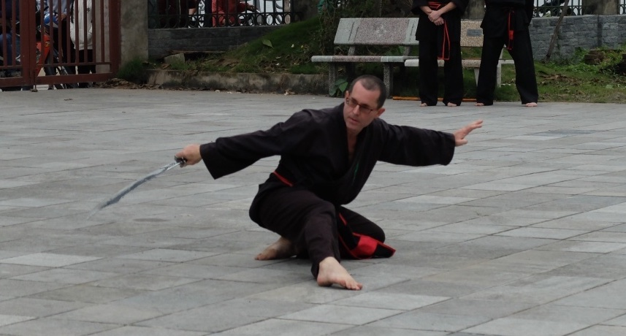
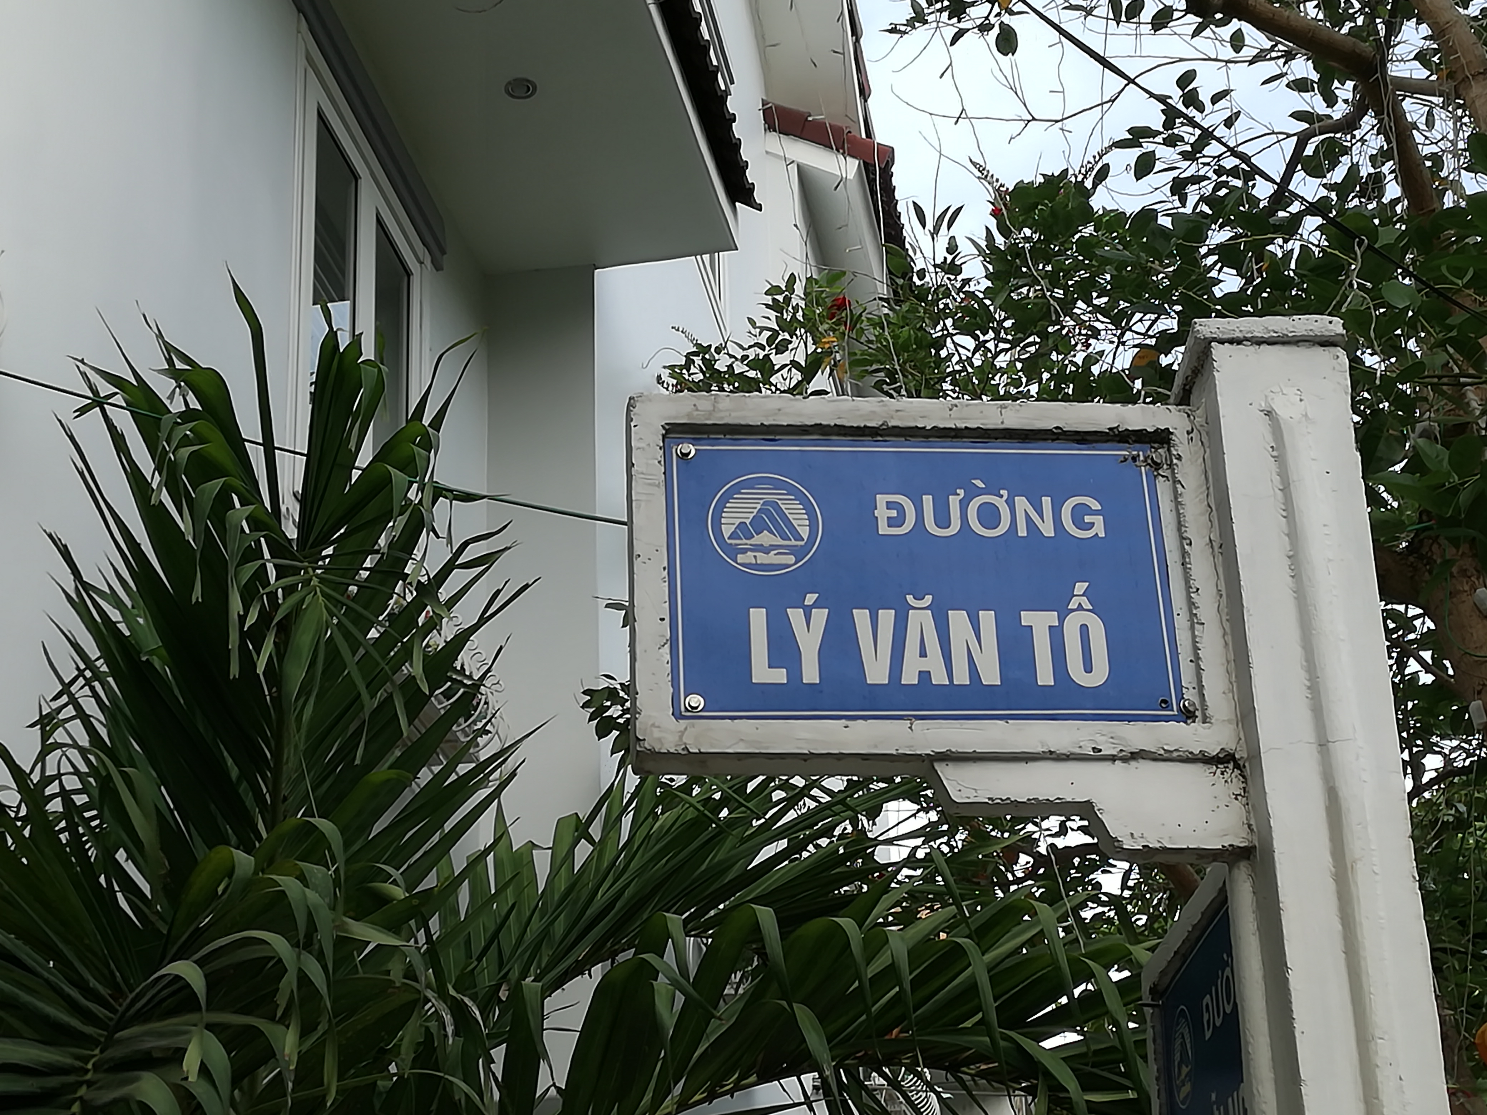
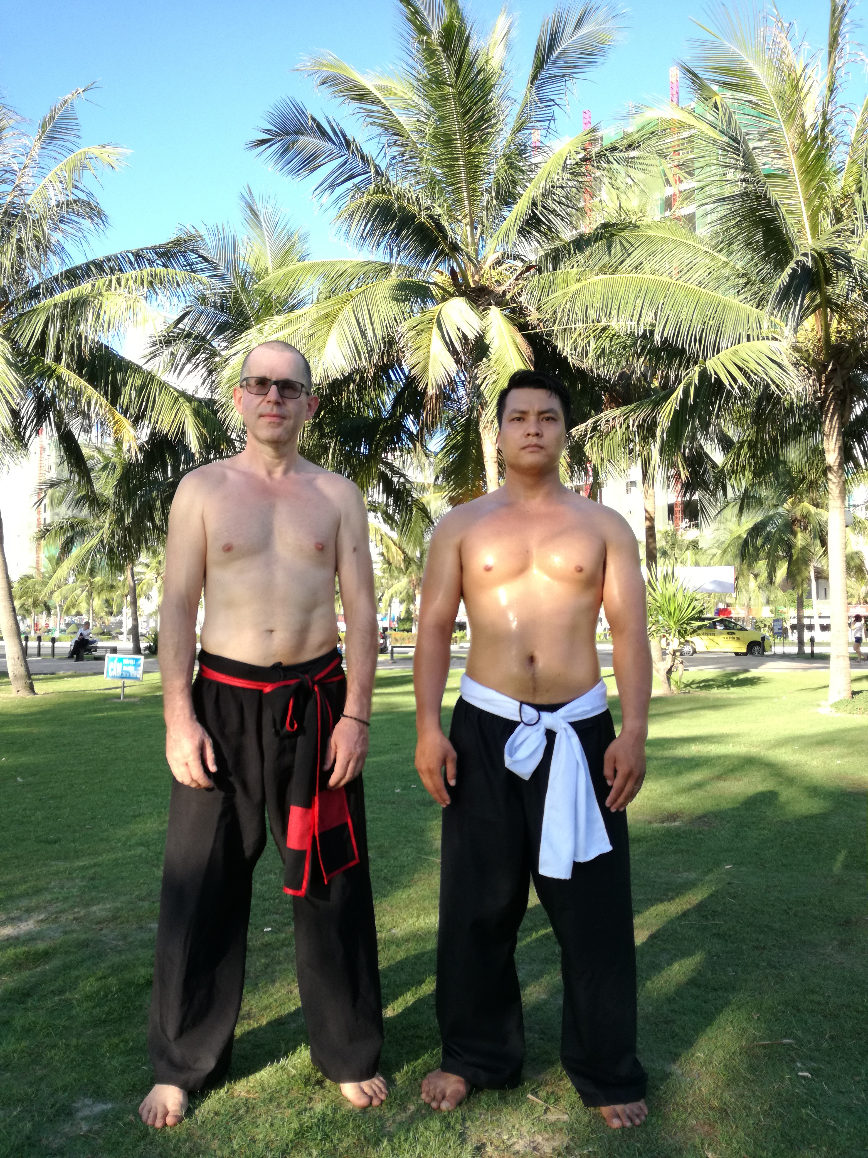
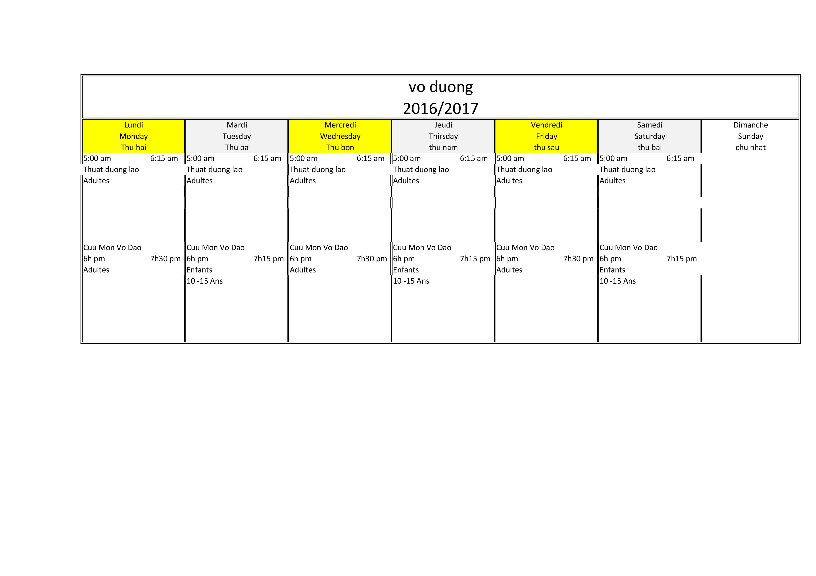
Xin trân trọng thông báo "câu lạc bộ võ đường Cửu Môn Đường " chính thức được thành lập ở Đà Nẵng bởi võ sư Francois Lajoie, một trong những môn đệ của Trưởng môn Cửu Môn Đường, Andre Gazur. Francois Lajoie đã bắt đầu làm quen với Việt võ đạo từ năm 1999 và chính thức gia nhập Cửu Môn Đường từ năm 2006. Francois cũng là người thành lập rất nhiều câu lạc bộ võ đường ở Pháp tại tỉnh Tarn. Võ sư Francois đã rất nhiều lần tới Việt nam để tham dự các cuộc tranh tài thi đấu cũng như trao đổi học hỏi kinh nghiệm với các võ đường ở Hà Nội. Đến với Việt Nam nhiều lần, võ sư này đã thật sự bị chinh phục bởi văn hóa, con người và đất nước Việt nam. Vì vậy Francois đã quyết định thành lập một võ đường ở đất nước xinh đẹp này.
Cưu Môn Võ đường Đà nẵng sẽ chính thức ra mắt vào đầu tháng Mười Một tới. Những ai tham gia câu lạc bộ sẽ có cơ hội luyện tập trên bờ biển Đà nẵng. Hàng năm, Cửu Môn Đường võ đường dự kiến sẽ tổ chức một buổi diễn tập thường niên tại Hà Nôi. Tháng Mười Một tới, để đánh dấu sự ra đời của câu lạc bộ võ đường Đà nẵng, một khóa luyện tập đặc biệt sẽ được tổ chức tại thành phố này. Đây thực sự là cơ hội cho các võ sinh Pháp - Việt và những người yêu bộ môn võ thuật Việt Nam có cơ hội tập luyện thi tài cùng nhau.

